- 假期管理
该模块主要管理每年假期的请假，审批，销假，变更等功能，并同时计算出每个员工每年有多少可用假期。流程如下图

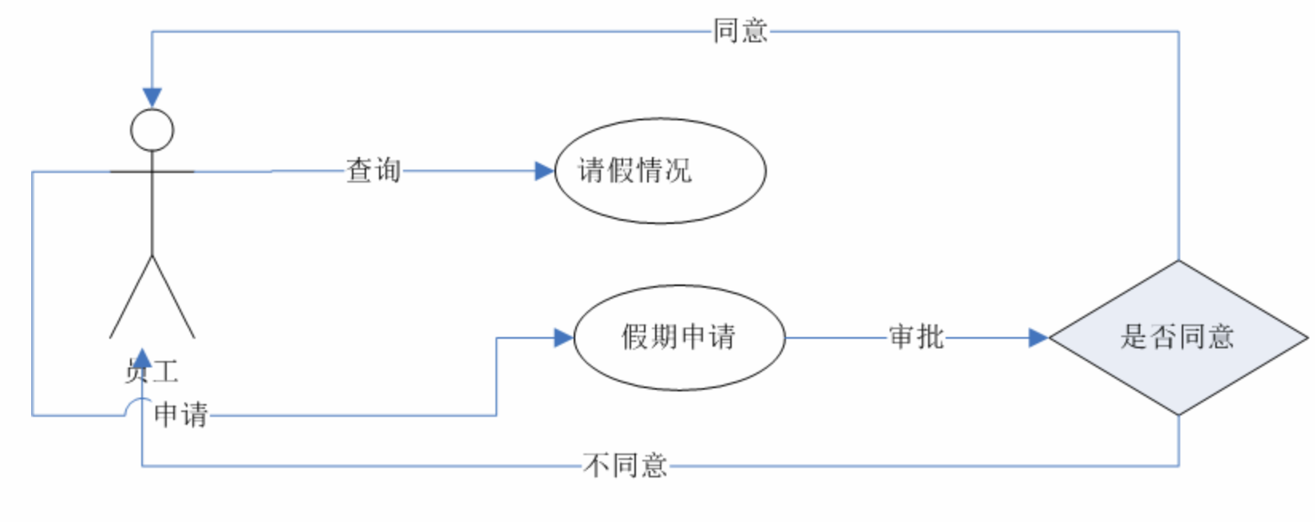

- 假期的设置
1.1该功能主要是设置有哪些假期，每年几天，需要工作多少个月才可以拿。结合员工入职时间自动计算出这种假期是否有。
1.2设置哪些假期需要扣费，如果需要扣费可计算到工资单中，目前根据员工的基本工资除以30天计算做参考，会计可以修改。
1.3同时还可以设置该种假期是否有限制（即如果假期用完，不可以再申请这类假期）。
1.4 设置该种假期是否可以跨年，即如果该种假期没用完可以累加到第2年，只可跨一年。
- 假期的年结
所谓的年结，即：每年一次结算该年每个用户请假的情况，主要是对可以跨年的假期进行统计，有多少类型的假期分别有多少天可以留到下一年用。只对跨年有的假期生成数据，如果跨年没有的不生成。

- 假期申请
该模块主要是员工用，员工可以在该模块申请假期，查询自己的假期申请记录及申请情况。在申请的时候列出每种假期已用天数及剩余假期。并对超过的设置了不可超过申请的假期进行约束。
3.1尚未审批的假期员工可修改和删除。
3.2已经审批同意的假期，员工可申请销假，销假同样需要审批，审批通过该假期状态变成作废。
3.3已经审批同意的假期，还可进行变更请假情况及日期，此时在提交审批的时候需要计算变更的假期是否够。如果够给以申请，否则不能申请变更。在申请变更的时候将旧的假期状态暂时改成4，新生成一条新的申请状态是3.审批同意后，新的生效，旧的变成作废，如果是拒绝，旧的变回已申请状态，新的作废。

- 假期列表
该模块主要是给管理员用或员工不需要登陆系统走流程申请假期的，该添加假期不需要审核，审核人就是添加人。可以添加任何人的假期，不做限制，只给出每个人每种假期使用情况和剩余天数。

- 库存管理
该模块主要是对企业各种物品的管理，物品主要分三大类进行管理，材料库存的管理入库出库，办公用品的使用包括借还和领用，成本商品的出入库。总的来说这些库存按分类录入库中多可以出库入库，借还领用，盘点等。该功能还需要便于查询物品放的位置及入库时间或到期日期。
- 物品类型，在字典表中存储。只做到5级分类
- 供应商管理
- 固定资产管理。主要是管理公司的固定的物品，行政上要管理资产的去处流程，会计要知道这些资产及折旧和报废/出售
- 分三个菜单，材料管理（进货的的东西），办公用品，仓库管理（产品类的），这样便于管理各种物品，库是同一个库，用另外一个字段区分类别。 这三大类下分别有：
入库，出库，盘点，借还，列表
- 物品入库，同一个物品可以有多条，只要类型和名称一样就当成同一个物品。用来区分哪些物品的日期先到期，需要先出货。同时可以搜索名称自动提示已在库中的物品。同时可根据模版导入。
- 物品出库，生成出库单，每个单里可以选择各种物品。不根据数量做限制但要显示每种物品数量，管理员根据情况是否可以生成出库单。
- 物品借还
- 物品盘点。
- 物品告警，对于物品没有或缺失的（数量是负数的）

